陕 西 铁 路 工 程 职 业 技 术 学 院
2019届 安 全 技 术 与 管 理 专 业

毕业设计

任 务 书
指 导 书

班 级：
姓 名：
学 号：
指导老师：

管理工程系

2018年7月

毕业设计任务书指导书
为贯彻教育部《高等职业学校专业教学标准（试行）》有关精神，结合安全技术与管理专业人才培养方案和教学计划的要求，培养安全技术与管理行业技术技能型人才，特制定本专业毕业设计任务书指导书。
有关要求具体如下：
一、毕业设计选题及内容要求
（一）毕业设计选题及内容要求
1.毕业设计的选题应尽可能结合顶岗实习实践内容，满足实用性、综合性的
要求。毕业设计题目建议为“**工程安全专项施工方案”。
2.应立足于顶岗实习所在项目生产实践，结合工程概况、工期、现场环境、
设计图纸、施工工艺、安全技术措施、标准规范等完成毕业设计内容。注意与施
工组织设计、施工方案的区别。安全专项施工方案的内容一般应包括工程概况、
编制依据、施工计划、施工工艺技术、施工安全保证措施、安全检查与应急措施、
劳动力计划、一些必要的计算书及相关图纸等。
（1）工程概况：危险性较大的分部分项工程概况、施工平面布置、施工要
求和技术保证条件。
（2）编制依据：相关法律、法规、规范性文件、标准、规范及图纸（国标
图集）、施工组织设计等。
（3）施工计划：包括施工进度计划、材料与设备计划。
（4）施工工艺技术：技术参数、工艺流程、施工方法、检查验收等。
（5）施工安全保证措施：组织保障、技术措施、应急预案、监测监控等。
（6）劳动力计划：专职安全生产管理人员、特种作业人员等。
（7）计算书及相关图纸。
毕业设计的深度应该符合施工现场实践指导性要求，做到准确、实用。
3.现场资料应收集所在岗位或所在项目的资料，要求图文并茂，最后加上参
考文献、附录、毕业设计体会、致谢。
（二）毕业设计格式要求
1.毕业设计封面见附件1-1，封二见附件1-2。
2.毕业设计评审：要求校外指导教师指导评语、答辩评语及评分均由现场教师填写，校内指导教师评语及评分等资料寄回学校以后由相应校内指导教师填写，评审表格见附件1-3。
3.毕业设计目录
目录中的标题最多可到三级，且要标注对应在正文中的页码，目录不设页眉，字体字号参照附件1-4。
4．毕业设计正文
正文部分另起一页，采用五号字，不要设计题目和作者（设计题目和作者等在设计封面上）。正文的页眉内容为：陕西铁路工程职业技术学院管理工程系安全技术与管理专业毕业设计，页眉使用宋体小5号字，居中。设计正文每页右下角必须有页码，正文从目录后第1页开始连续编号。正文中的标题最多设为三级，一级标题用小三号黑体，二级标题用四号黑体，三级标题用小四号黑体，标题一律居左。标题可设置为段前、段后均空半行。正文中的论述可使用：⑴、⑵、⑶， ①、②、③等进行层次表述。
5.参考文献
在本设计中使用的标准、规范、文献等。
6．毕业设计体会
简述自己在完成本设计过程中的体会。
7.致谢
对指导教师以及协助完成设计的有关人员表示谢意。
8.附录（可选）
包括与设计有关的图表、计算机程序、运行结果，主要设备、仪器仪表性指标和测试精度等。
二、上交资料内容及要求：
1．毕业设计评审表（附件1-3）
要求：现场指导教师指导评语、答辩评语及评分均由现场人员填写，校内指导教师评语及评分等资料寄回学校以后由各位校内指导教师填写。毕业设计校外指导教师签名处要加盖其所在项目的印章。
2．毕业设计或现场资料
3．毕业设计装订要求
纸张幅面为A4，设计成果应按封面、封二、评审表、目录、正文、参考文献、毕业设计体会、致谢、附录顺序装订成册。
三、资料上交时间安排：
项目 | 内 容 | 时 间
准备工作 | 指导教师安排；分发毕业设计任务书指导书，学生开始收集资料，主动联系校内指导教师，将个人实习信息以邮件形式发给校内指导教师。实习信息包括：姓名、学号、顶岗实习单位、项目名称、地点、实习开始时间及结束时间、实习岗位、项目部电话、手机号码、个人QQ号码。 | 2018年6-8月
毕业设计资料 | 毕业设计或现场资料电子版第一次预审发至指导教师邮箱（打包成一个压缩文件，文件夹写明学号+姓名）， | 2018年12月25日
 | 毕业设计或现场资料电子版修改后第二次预审发至同上邮箱（打包成一个压缩文件，文件夹写明学号+姓名） | 2018年12月31日
 | 毕业设计或现场资料电子版终稿发至同上邮箱（打包成一个压缩文件，文件夹写明学号+姓名） | 2019年1月8日
 | 将毕业设计资料按照装订要求装订成册，纸质版全部装订好，并附上统一蓝色封面，上交指导教师（可邮寄：邮编714000，陕西铁路工程职业技术学院管理工程系监理教研室 xxx老师） | 2019年1月15日  之前
四、顶岗实习指导教师安排表
安全3161学生名单及指导教师

姓名 | 指导教师 | 姓名 | 指导教师
周俊利 | 韩国锋 | 刘二帅 | 刘超群
曹倩 |  | 马艳光
常丽宏 |  | 任瑾
陈宏飞 |  | 索凤超
陈文康 |  | 王爱荣
崔凯 |  | 王春阳
邓世强 |  | 王琳
段东东 |  | 王美君
樊宏伟 |  | 王瑞鹏
范鑫 |  | 王晓艳
冯文彬 |  | 王一多 | 史芳
郭伟伟 |  | 杨帆
郭亚欣 |  | 杨雨欣
惠明志 |  | 虞楠
姬俏俏 |  | 张佳
贾浩楠 |  | 张景凡
雷凯云 |  | 张庆
李江瑞 |  | 张晓宁
李克瑶 |  | 周颖
李鹏 |  | 邹欢
李祥

安全3162学生名单及指导教师
姓名 | 指导教师 | 姓名 | 指导教师
安超 | 王晖 | 王叶 | 常瑶
陈露 |  | 王越
高绪云 |  | 王蕴琪
高雪梅 |  | 魏朋
何晓婷 |  | 魏亚新
胡春红 |  | 谢云帆
解彤 |  | 杨灿
李博文 |  | 杨帆
李雄飞 |  | 杨铮
吝婉君 |  | 姚佳林
刘春 |  | 姚天心
刘蕊 |  | 岳斌霞
刘升 |  | 翟瑞强
任志强 |  | 张培闻
孙诗洁 |  | 张琪
谈艳强 |  | 张强
唐召 |  | 张晓岚
田浩琪 |  | 张妍
田亚亚 |  | 张瑜
铁永浩 |  | 赵卓飞
王驰 |  | 郑晶晶
王春晓

附件1-1：（毕业设计封面格式范本，字体字号与封二相同）

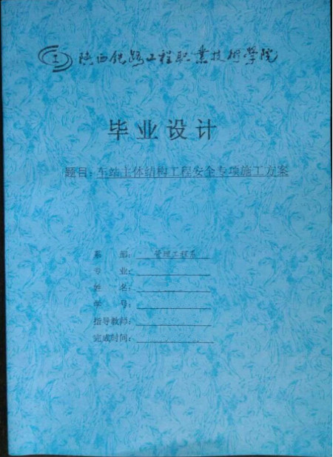

编制人：史 芳
审核人：吴海光
时间：2018年7月

毕业设计

题目：****工程安全专项施工方案

系 部： 管理工程系
专 业： 安全技术与管理
姓 名：
学 号：
指导教师：
完成时间：

附件1-3：
陕西铁路工程职业技术学院
毕业设计（论文）总成绩评定表
班 级 |  |  | 姓 名 |  |  | 学 号
设计（论文）题目
成 绩 | 指导教师评分 |  |  |  | 答辩评分 |  |  | 总成绩
指导教师评语：

指导教师签名：

年 月 日
系毕业设计（论文）答辩小组评语：

答辩小组组长签名：

年 月 日
注：1.根据专业具体实际情况，如未安排答辩环节，答辩评分及答辩小组评语可不填写。
附件1-4：（毕业设计目录参考格式范本）
三号黑体居中，段前段后为0.5行，章下空一行。

目录
一级目录，小四号宋体，加粗，1.5倍行距。
一、工程概况 1
1.1 工程位置、范围及总平面图 1
二级目录，右缩进两个字符，小四号宋体，不加粗，西文Times New Roman， 1.5倍行距。
1.2 危险性较大的分部分项工程 2
1.2.1 xxx 2
三级目录，再右缩进两个字符，小四号宋体，不加粗，西文Times New Roman， 1.5倍行距。
1.2.2 xxx 5
1.3 施工平面布置 8
1.3.1 xxx 9
1.3.2 xxx 10
1.4 施工要求及技术保证条件 15
1.4.1 xxx 20
1.4.2 xxx 21
1.4.3 xxx 23
1.4.4 xxx 30
1.4.5 xxx 32
二、编制依据 33
三、施工计划 35
3.1 施工进度计划及管理方法 35
3.2 施工设备计划 36
四、施工工艺技术 37
4.1 主体结构施工工法 38
4.1.1 xxx 38
4.1.2 xxx 40
4.1.3 xxx 42
4.1.4 xxx 44
4.1.5 xxx 45
4.1.6 xxx 45
4.1.7 xxx 46
4.2 内部结构施工方法 47
4.2.1 xxx 47
4.2.2 xxx 48
行距：1.5倍
4.2.3 xxx 49
五、结论及建议 50
致谢 51
参考文献 52
附录 53

摘 要
三号黑体居中，字间空两个格，摘要下空一行。

×××××××××××××××××××××××××××××。××××××××××××××××××××××××××，××××××××××××××××××××××××××××××××××××××××××××××××××××, ××××××××××××××××××××××××××。×××××××××××××××××××××××××××××。××××××××××××××××××××××××××，××××××××××××××××××××××××××××××××××××××××××××××××××××, ×××××××××××××××××××××××××××××××××××××××××××××××××××××××。××××××××××××××××××××××××××，××××××××××××××××××××××××××××××××××××××××××××××××××××, ××××××××××××××××××××××××××。
空一行
小四宋体，不加粗，行间距22磅。
关键字：×××；××××××；××××××
小四黑体
小四宋体，不加粗

第1章 工程概况
一级标题：题序和标题之间2空格，Times New Roman，三号黑体居中，前段后为0.5行，章下空一行。
二级标题：题序和标题之间空2空格，Times New Roman，四黑体居中，段前段后为0.5行。
1.1××××××××
×××××××××××××××××××××××××××××××，×××××××××××××××××××××××。×××××××××××××××××××××××××××××××。
1.2 ××××××××
×××××××××××××××××××××××，×××××××××××××××××××××××。×××××××××××××××××××××××××××××××，××××××××××××。
三级标题：题序和标题之间空1个字符，Times New Roman，小四号黑体居中，段前段后为0.5行。
1.2.1 ××××××××××
×××××××××××××××××××××××，×××××××××××××××××××××××。×××××××××××××××××××××××××××××××，××××××××××××××××××××××××××××××××××××××××××××××××××××××，×××××××××××××××××××××××。
正文：字间距为标准，行间距为固定值22磅。页眉内容统一为“陕西铁路工程职业技术学院毕业设计（论文）”，采用宋体五号字居中排写。页码在下边线下居中放置，Times New Roman小五号字体。
。

第2章 ××××
一级标题：题序和标题之间2空格，三号黑体居中，段前段后为0.5行，章下空一行。

2.1 ×××××××
二级标题：题序和标题之间空2空格，四号黑体居中，段前段后为0.5行。
×××××××××××××××××××××××，×××××××××××××××××××××××。×××××××××××××××××××××××××××××××，××××××××××××××××。

2.2 ×××××××
×××××××××××××××××××××××，×××××××××××××××××××××××。×××××××××××××××××××××××××××××××，××××××××××××××。

2.2.1 ××××××
三级标题：题序和标题之间空2空格，小四号黑体居中，段前段后为0.5行。
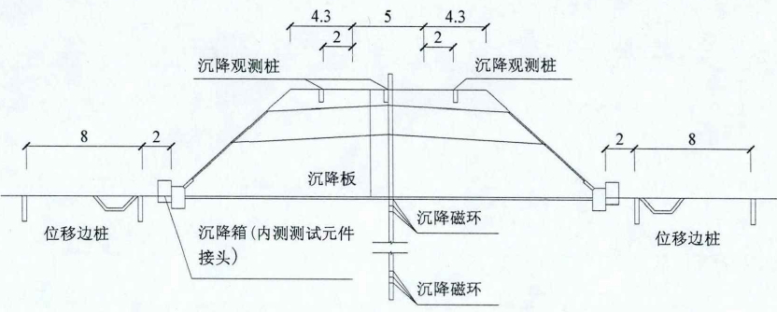
×××××××××××××××××××××××，×××××××××××××××××××××××。×××××××××××××××××××××××××××××××。

图2.1观测断面布置图
×××××××××××××××××××××××××××××××，×××××××××××××××××××××。
………………
插图：图题由图号和图名组成。图号按章编排，如第2章第一图图号为“图2.1”等，图名在图号之后空一格排写，图题用五号黑体字。

2.2.2××××××××××
×××××××××××××××××××××××，×××××××××××××××××××××××。××××××××××××××××××××。

表2.1×××××××
插表：表序与表名之间空一格表序与表名置于表上，居中排写，采用黑体五号字。
×× | ××× | ××××
× | ×× | ××
× | ×× | ××
× | ×× | ××
×××××××××××××××××××××××××××××××，×××××××××××××××^{[1]}×××××××××××××××××××××××××××××××××××××××，×××××××××××××××××××××××。
参考了参考文献中序号为1的文献，^{[1]}为上标（上标）。
表格：外边框为粗实线（1磅），中间为细实线（0.75磅）五号字。

2.3 ×××××××
×××××××××××××××××××××××××××××××，××××××××××××××××××××××××××××××××××××××××××××××××××××××，×××××××××××××××××××××××。
F=ma 2.1

………………
………………
公式序号按章编排，如第2章第一个公式序号为2.1。
………………

第5章 结论与建议
按一级标题排版

×××××××××××××××××××××，×××××××××××××××××××××××××××××××××，×××××××××××××××××××××××××××××××××××××××××××××××。
×××××××××××××××××××××××××××××××××，×××××××××××××××××××××××××××××，××××××××××××××××××××××××××××××××××××××××××××××××。×××××××××××××××××××××××××××××××××，×××××××××××××××××××××××××××××，××××××××××××××××××××××××××××××××××××××××××××××××。
×××××××××××××××××××××，×××××××××××××××××××××××××××××××××，×××××××××××××××××××××××××××××××××××××××××××××××。
按正文排版

致 谢
按一级标题排版

我的毕业论文是在韦xx老师的精心指导和大力支持下完成的，×××××××××××××××××××××，×××××××××××××××××××××××××××××××××，×××××××××××××××××××××××××××××××××××××××××××××××。感谢陕西铁路工程职业技术学院xxxx工程系的老师对我专业思维及专业技能的培养，×××××××××××××××××××××，×××××××××××××××××××××××××××××××××，×××××××××××××××××××××××××××××××××××××××××××××××。感谢班主任xxx老师，×××××××××××××××××××××，×××××××××××××××××××××××××××××××××，×××××××××××××××××××××××××××××××××××××××××××××××。感谢×年来一起学习、生活的同学们，×××××××××××××××××××××××××××××××××××××××××××××××。
按正文排版

参考文献
西文点+1个空格
按一级标题排版
空一格
[1] 徐玉萍. 高速铁路建设促进区域经济发展问题研究m. 江西社会科学,2011,12:62—66
西文点
[2] 付宏渊. 高速公路路基沉降预测及施工控制[M]. 人民交通出版社,2007:1—2
[3] 曾国熙. 沙井地基沉陷分析[J]. 浙江大学学报,1959,(3):34—42
[4] 尼契波洛维奇. 水工建筑物的实际沉降观测结果「A]. 第四届国际土力学及基础工程会议论文集[C].地质出版社,1957
[5] 邓聚龙. 灰色系统理论教程[M]. 华中理工大学出版社,1990:5—8
两端对齐，悬挂缩进两字符。
[6] 陈善雄,王星运等. 路基沉降预测的三点修正指数曲线法[J].岩土力学,2011,32(11):3355－3360
[7]罗浩,马建林等. 沉降曲线预测方法一变形过程指数[j]. 岩土力学,2009,30(2):374—376
[8] 高燕西,莫志兵,魏金胜. 指数曲线法在软土地基沉降预测中的优化与应用[J]. 交通科学与工程,2011,27(2):1—5
[9] 杨涛,李国维,杨伟清. 基于双曲线法的分级填筑路堤沉降预测[J]. 岩土力学,2004,25(10):1551—1555
[10] 王星运,陈善雄等. 曲线拟合法对路基小变形情形适用性研[j]. 岩土力学,2009,30(9):2763—2770

附 录
按一级标题排版

1. ××××××
××××××××××××××××，×××××××××××××××××××××××××××××××。
小四号宋体、西文Times New Roman、排版与正文同
2. ××××××
××××××××××××××××，×××××××××××××××××××××××××××××××。
（1） ××××××
××××××××××××××××，×××××××××××××××××××××××××××××××。
………………
附录图表单独标号，如附图1、附图2，附表1、附表2等等。
………………
………………

